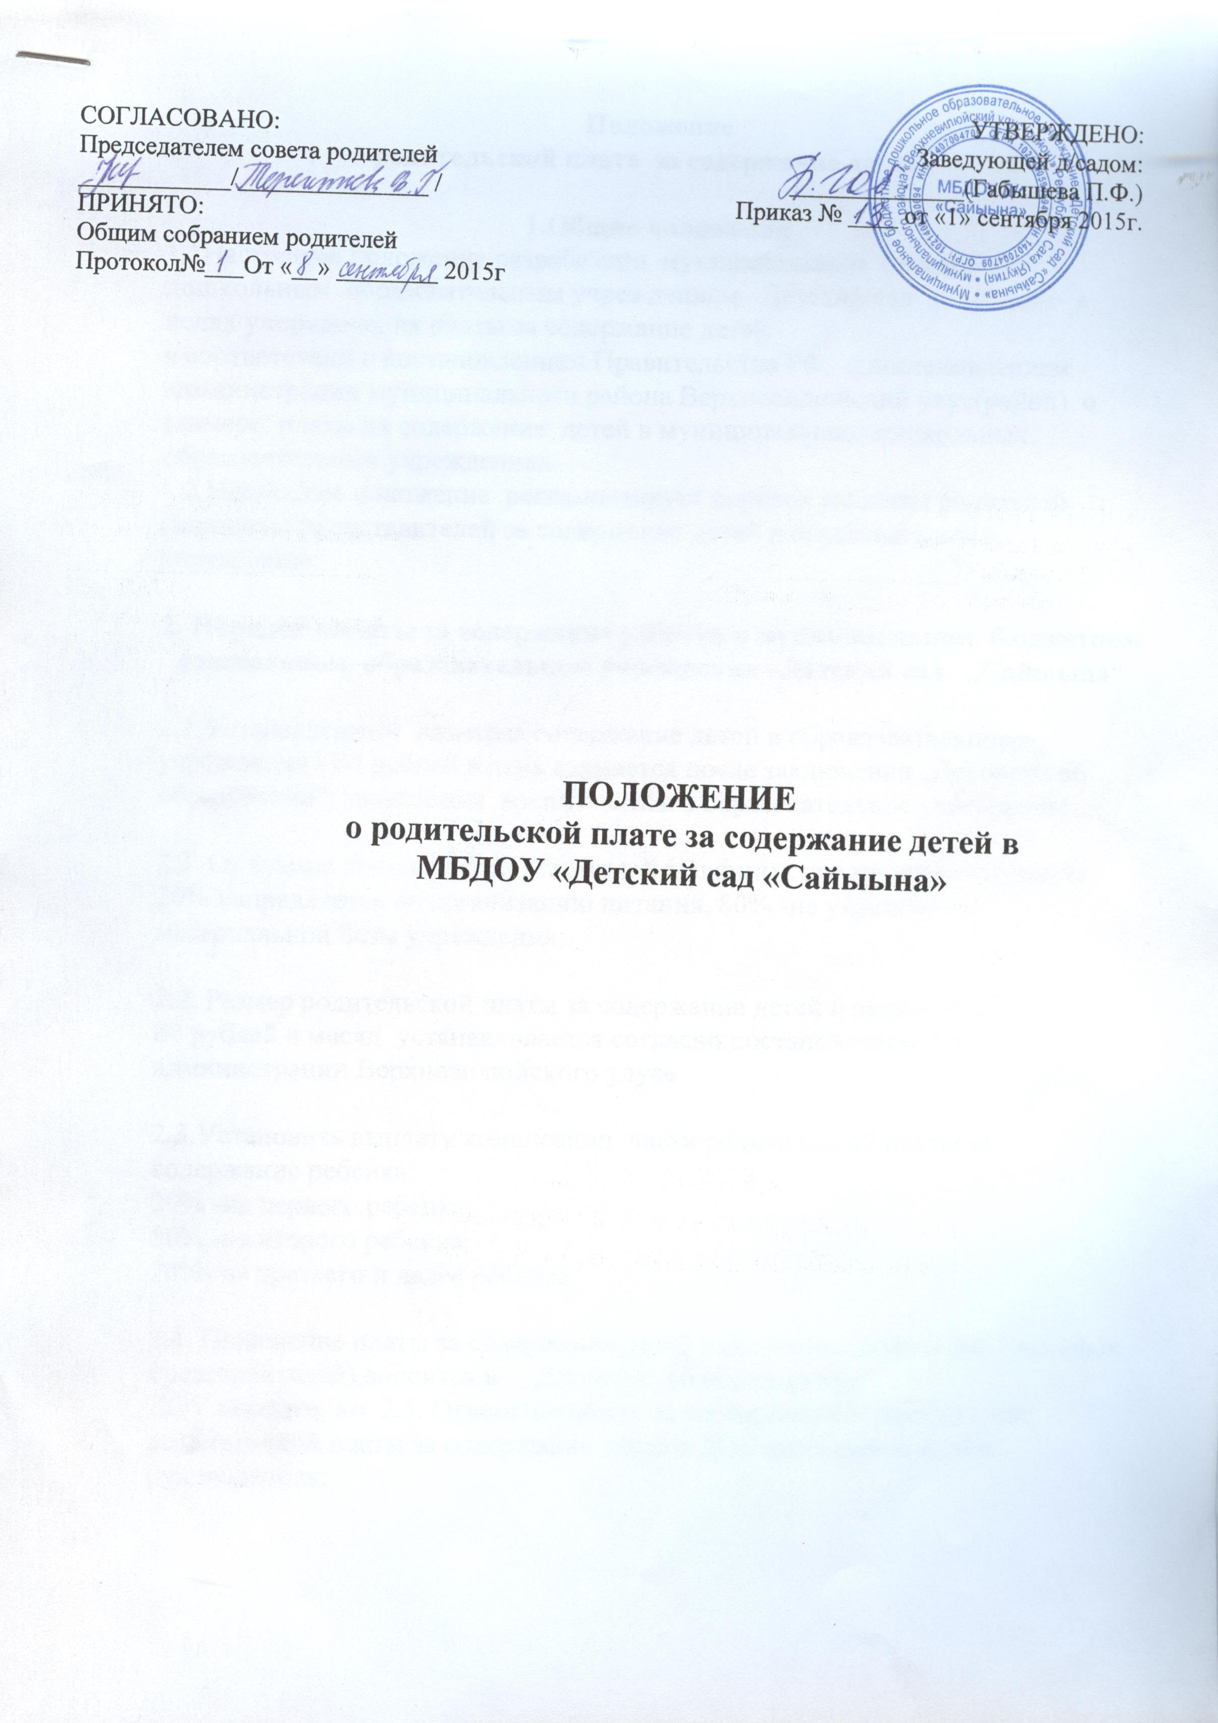
Положение
о родительской плате за содержание детей

1.Общие положения
1.1Настоящее положение разработано муниципальным бюджетным дошкольным образовательным учреждением –Детский сад „Сайыына“ в целях упорядочения платы за содержание детей
в соответствии с постановлением Правительства РФ, с постановлением администрации муниципального района Верхневилюйский улус(район) о размере платы на содержание детей в муниципальных дошкольных образовательных учреждениях.
1.2 Настоящее положение .регламентирует порядок выплаты родителей (законных представителей за содержание детей в образовательное учреждение.

2. Порядок оплаты за содержание ребенка в муниципальном бюджетном дошкольном образовательном учреждении –Детский сад „Сайыына“

2.1.Устанавленный размерза содержание детей в обравзовательное учреждение - 80 рублей в день взимается после заключения „Договора об образовании“, зачисления воспитанника в образовательное учреждение

2.2. От суммы взимаемой родительской (законных представителей)платы 20% направляется на организацию питания, 80% -на укрепление материальной базы учреждения;

2.2. Размер родительской платы за содержание детей в сельской местности - 80 рублей в месяц устанавливается согласно постановлению Главы администрации Верхневилюйского улуса

2.3.Установить выплату коменсации части родительской платы за содержание ребенка:
20% -на первого ребенка;
50% -на второго ребенка;
70%- на третьего и далее ребенка.

2.4. Положение платы за содержение детей взимаемая с родителей (законных представителей),вносится в „Договоре об образовании“
ДОУ порядке, но 2.5. Ответственность за своевременное поступление родительской платы за содержание детей в ДОУ возлагается на его руководителя;

2.6. Порядок установления родительской платы, сроки ее внесения оговариваются при заключении договора между ДОУ и родителями (законными представителями).

3.Установление льготы по оплате за содержание ребенка в МБДОУ-детский сад „Сайыына“

3.1.За содержание детей- с ограниченными возможностями здоровья, посещающих общеобразовательное учреждение,реализующее образовательную программу, а также детей имеющих туберкулезную интоксикацию родительская плата не взимается;

3.2. Для предоставления льготы по оплате за содержание ребенка в ДОУ могут быть затребованы следующие документы:
-заявление о предоставлении льготы;
-копия медицинского заключения.

